Téma: Zvířata a jejich mláďata
Milé děti, jaro je roční období, kdy se zvířátkům rodí mláďátka. Poslechněte si jednu básničku o malém štěňátku.
Jedno malé štěňátko,
ztratilo se nakrátko.
Než se k mámě vrátilo,
kamarády zlobilo.
Prohánělo kuřata
a zlobilo selata.
Jehně, to se nedalo,
růžky štěně zahnalo.
Poslouchaly jste pozorně? Která mláďátka se v básničce vyskytují? A dokázaly byste přiřadit mládě ke své mamince?

Poproste rodiče, aby vám v nějaké knížce, či encyklopedii ukázali obrázky zvířat a jejich mláďat, která chováme na statku. Aby vám to šlo lépe, můžete si společně zazpívat písničku Když jsem já sloužil…

1. Když jsem já sloužil to první léto,
vysloužil jsem si kuřátko za to.
A to kuře krákoře běhá po dvoře,
má panenka pláče doma v komoře.

2. Když jsem já sloužil to druhé léto,
vysloužil jsem si kachničku za to.
A ta kačka blátotlačka
a to kuře krákoře běhá po dvoře,
má panenka pláče doma v komoře.

3. Když jsem já sloužil to třetí léto,
vysloužil jsem si husičku za to.
A ta husa chodí bosa,

a ta kačka blátotlačka
a to kuře krákoře běhá po dvoře,
má panenka pláče doma v komoře.

4. Když jsem já sloužil to čtvrté léto,
vysloužil jsem si vepříka ...
A ten vepř jako pepř,
a ta husa chodí bosa,
a ta kačka blátotlačka
a to kuře krákoře běhá po dvoře,
má panenka pláče doma v komoře.
5. Když jsem já sloužil to páté léto,
vysloužil jsem si telátko za to.
A to tele hubou mele,
a ten vepř jako pepř,
a ta husa chodí bosa,
a ta kačka blátotlačka
a to kuře krákoře běhá po dvoře,
má panenka pláče doma v komoře.

6. Když jsem já sloužil to šesté léto,
vysloužil jsem si kravičku za to.
A ta kráva mléko dává,
a to tele hubou mele,
a ten vepř jako pepř,
a ta husa chodí bosa,
a ta kačka blátotlačka,
a to kuře krákoře běhá po dvoře,
má panenka pláče doma v komoře.

7. Když jsem já sloužil to sedmé léto,
vysloužil jsem si volečka za to.
A ten vůl jako kůl,
a ta kráva mléko dává,
a to tele hubou mele,
a ten vepř jako pepř,
a ta husa chodí bosa,
a ta kačka blátotlačka
a to kuře krákoře běhá po dvoře,
má panenka pláče doma v komoře.

8. Když jsem já sloužil to osmý léto,
vysloužil jsem si botičky za to.
a ty boty do roboty,
a ten vůl jako kůl,
a ta kráva mléko dává,
a to tele hubou mele,
a ten vepř jako pepř,
a ta husa chodí bosa,
a ta kačka blátotlačka
a to kuře krákoře běhá po dvoře,
má panenka pláče doma v komoře.

9. Když jsem já sloužil poslední léto,
vysloužil jsem si děvčátko za to.
to děvčátko jak poupátko,
a ty boty do roboty,
a ten vůl jako kůl,
a ta kráva mléko dává,
a to tele hubou mele,
a ten vepř jako pepř,
a ta husa chodí bosa,
a ta kačka blátotlačka
a to kuře krákoře běhá po dvoře,
má panenka stele postel v komoře...

Pokud máte chuť, můžete si doma vyrobit následující zvířátka, s kterými pak můžete rodičům zahrát nějakou pohádku, kterou znáte ze školky (např. Boudo, budko, O veliké řepě, O neposlušných kůzlátkách, Tři prasátka apod.).
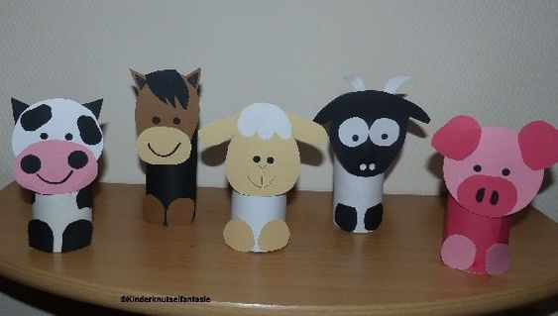

Také si můžete doma všichni zatančit taneček na písničku Pásla ovečky. Udělejte všichni kruh, chyťte se za ruce a postupujte do středu kruhu a zpátky ven. Na slova písně dupy, dupy, dup pořádně dupejte, na slova písně cupy, cupy, cup choďte potichoučku jako myšky.
Pásla ovečky v zeleném háječku,
Pásla ovečky v černém lese.
Já na ní dupy, dupy, dup,
ona zas cupy, cupy, cup.
Houfem ovečky seberte se všecky,
Houfem ovečky seberte se.

A víte vůbec, že si zvířatka taky spolu povídají? O tom vypráví i jedna písnička, kterou určitě všichni znáte a i ji rádi zpíváte:
https://www.youtube.com/watch?v=ECVThiZaWJU

A ještě poslední otázka – víte, jak se říká zvířátkům, která máme doma pro potěšení? Domácí mazlíčci. Poslechněte si jednu písničku o holčičce Nině, která má zvířata tak ráda, že je nechá spát u sebe v předsíni.
https://www.youtube.com/watch?v=KTV2m6_kDwk
A jakého mazlíčka máte doma vy? Nakreslete svého domácího mazlíčka.

Na závěr přidáváme ještě jednu básničku pro zasmání:
Kráva ve spíži

Vlezla kráva do spíže,
teď je v stavu beztíže.
Zdraví, sílu najdeš v sýru,
ale kráva nezná míru.

Přežrala se, potvora.
Zavolejte doktora!
Ať jí řekne, milá krávo,
přejídat se není zdrávo!
Ten, kdo žere, takhle moc,
zakládá si na nemoc.

